Patent PCT WO2004070169 - ROTARY ENGINE
English Original Available at:
www.quasiturbine.com/qt2pct/qt2pctenglish.doc

For info: USA 6,899,075 Granted Patent at:
http://patft.uspto.gov/netacgi/nph-Parser?Sect1=PTO2&Sect2=HITOFF&p=1&u=/netahtml/search-bool.html&r=1&f=G&l=50&co1=AND&d=ptxt&s1=6899075.WKU.&OS=PN/6899075&RS=PN/6899075

Chinese Translation of the English Original
This document is available at:
www.quasiturbine.com/qt2pct/qt2pctchina.doc
To correctly view this file, the East Asia Characters Set
must be installed through the regional Windows control panel

转子发动机

(12) 根据专利合作条约（PCT）国际申请公开

(11) WO 2004/070169
(13) A1

(21) PCT/CA2003/000176

(22) 2003年 2月10日 (10.02.2003)

(25) 英文
(26) 英文

(43) 2004年8月19日 (19.08.2004)

(54) 转子发动机
(71)
(72) Saint-Hilaire，基尔 [CA/CA]; 加西尔 2804 - 3535佩皮努，蒙特利尔，魁北克 H2K 4J9 (CA).

(75) Saint-Hilaire，罗西恩 [CA/CA]; 加西尔 2804 - 3535 佩皮努，蒙特利尔，魁北克 H2K 4J9 (CA). Saint-Hilaire，伊连 [CA/CA]; 加西尔 2804 - 3535 佩皮努，蒙特利尔，魁北克 H2K 4J9 (CA).Saint-Hilaire，弗朗尔西瓦 [CA/CA]; 加西尔 2804 - 3535 佩皮努，蒙特利尔，魁北克 H2K 4J9 (CA).

摘要：
Quasiturbine(奎西发动机)（简称Qurbine）是由构成转子的叶片的四个滚动轴承座外围支承的一个转子机构，滚动轴承座承受枢轴叶片压力负荷，叶片将负荷传送到相对的异形壳体内壁。本发明公开了一种中心的，环形的，枢轴叶片固定并组合轮轴承的几何结构的转子支承系统，并仍保持主要的中心区自由的发动机特性。各枢轴叶片上的负载压力是通过其自己的在环形轨道（安装在横向侧盖中心区，构成壳体的一部分）上转动的成套轮轴承接受，或者通过中心支承的环形动力套筒的运动，在对称增压液体能量转换器的模式下。本中心的，环形的转子机构通常可应用于全部的Quasiturbine（奎西发动机）转子机构家族，尤其用于限制式壳体，早先的滚动轴承座结构被目前获得专利的一种圆柱形枢轴叶片接头替代，并提供了有效解决五体转子发动机密封问题的方法。

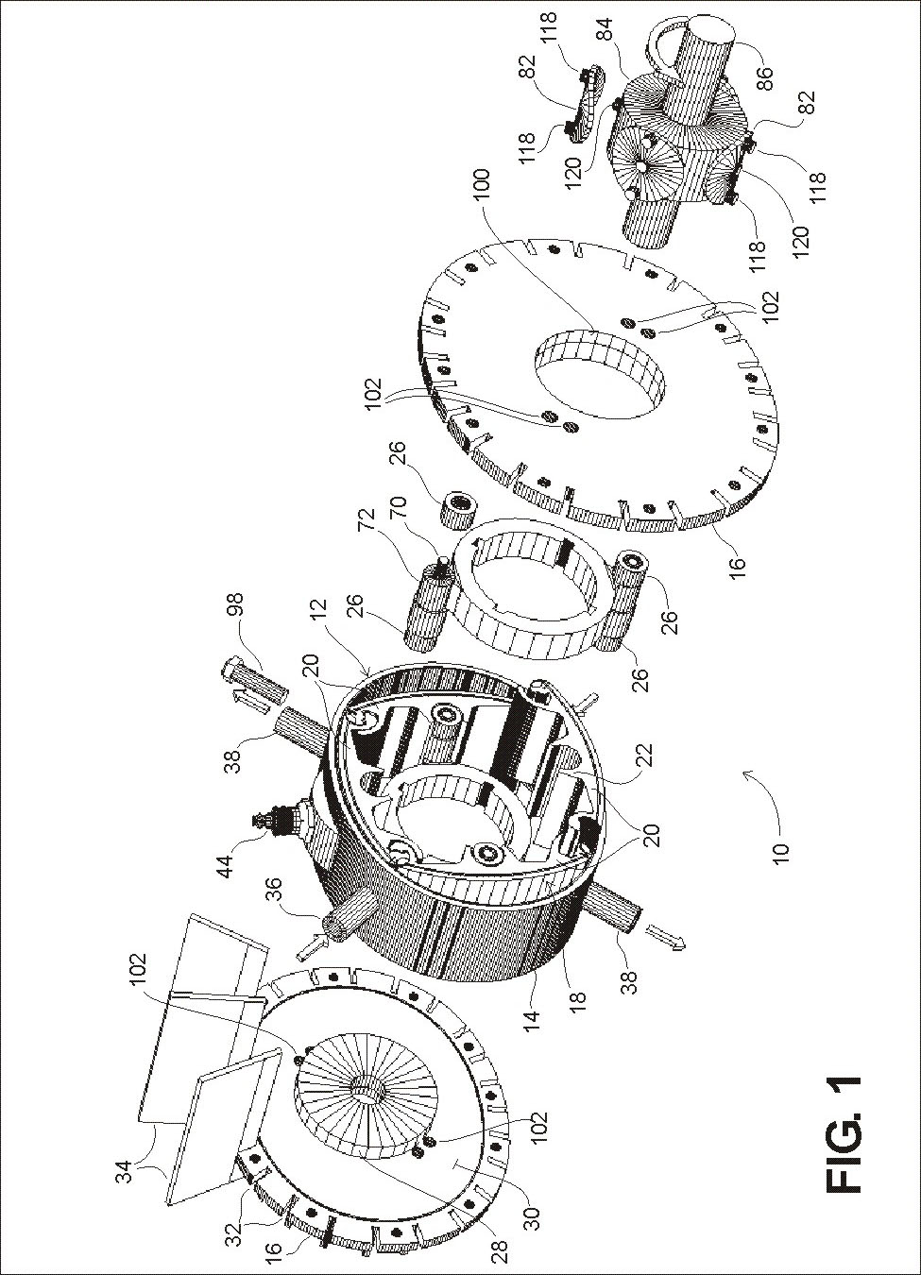
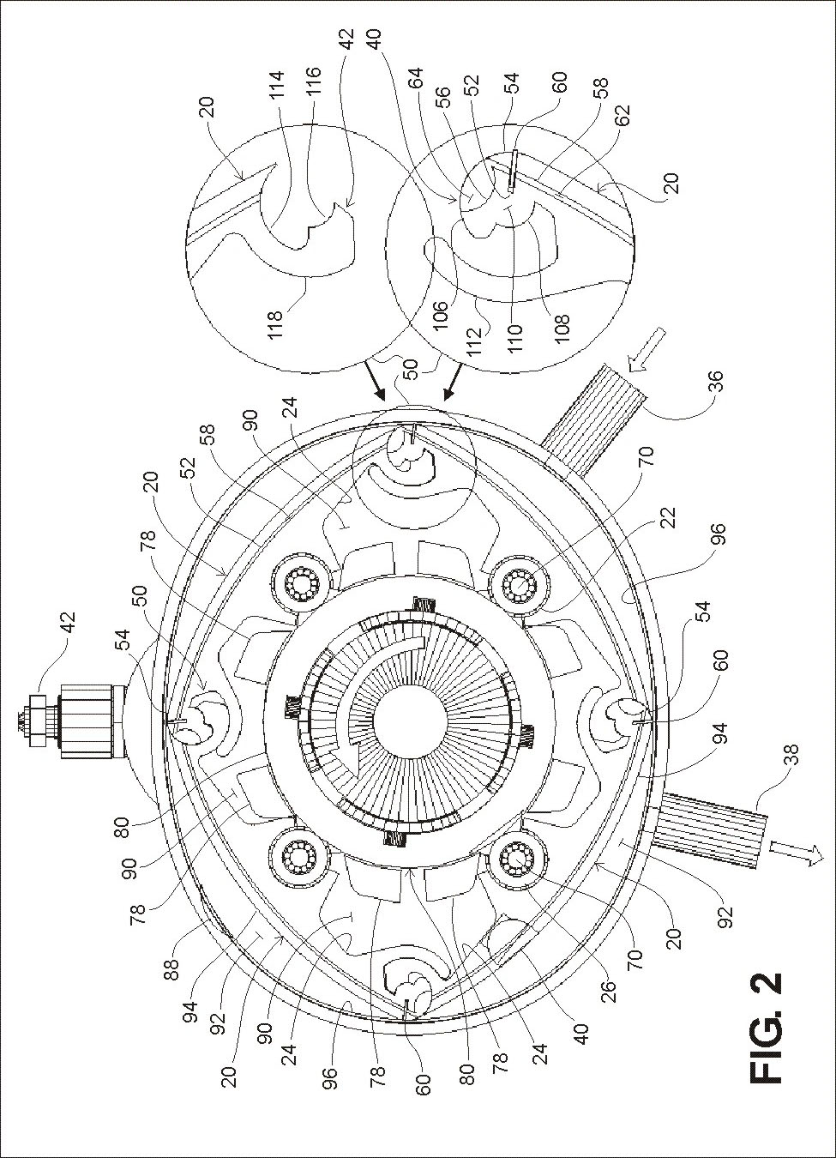
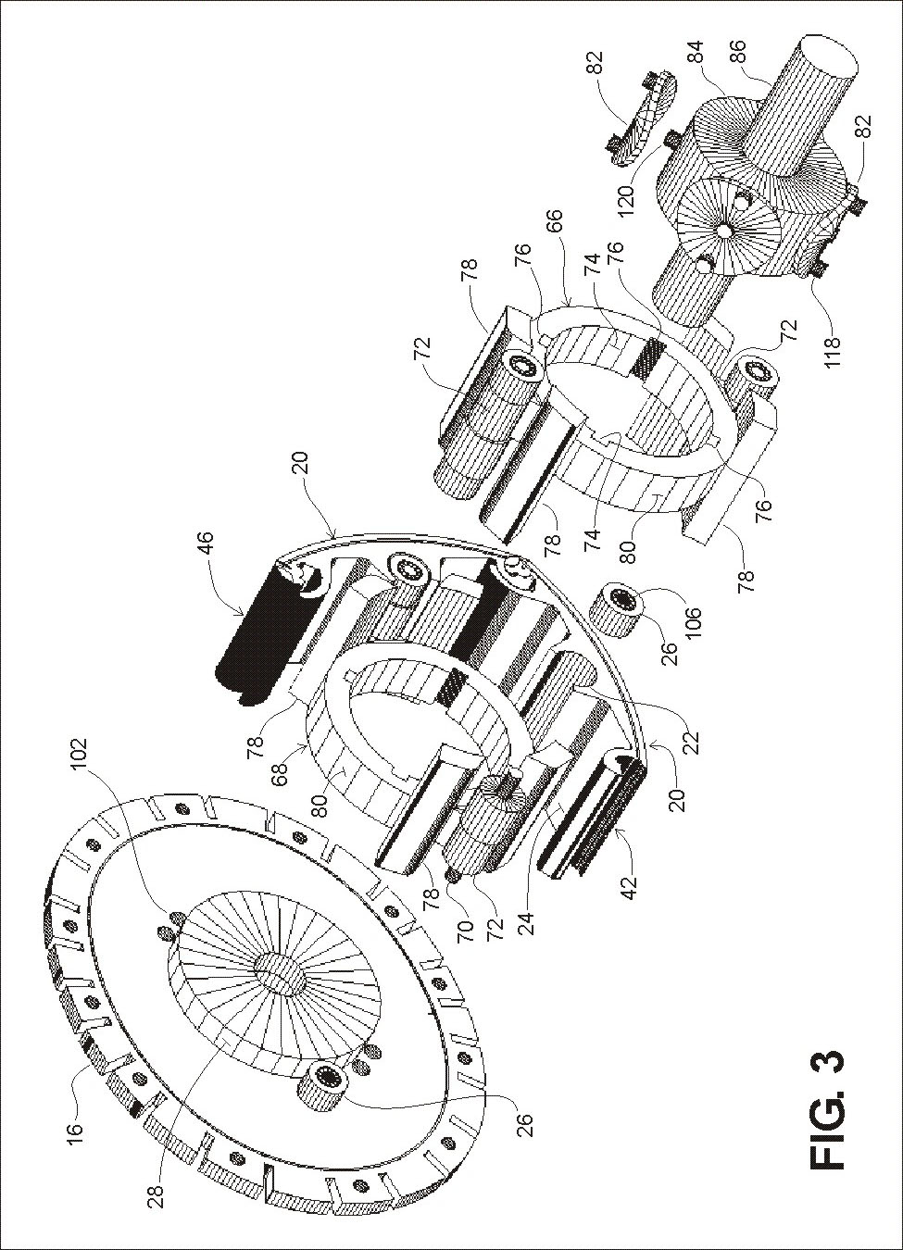

本发明的转子发动机的技术领域：
本发明涉及完全平衡的，零振动的旋转装置，特别是转子发动机，压缩机和压力或真空泵。

涉及技术说明：
美国专利 USA 6,164,263公开了一种通用的旋转装置，称为Quasiturbine（奎西发动机）（简称Qurbine），它用四个枢轴叶片和四个滚动轴承座构成可变的菱形几何结构的转子，转子安装在异形壳体内壁内，沿Saint-Hilaire的约束剖面（形状有点像溜冰场），在横向侧盖密封壳体内壁侧。Quasiturbine（奎西发动机）装置用四个外围滚动轴承座，来保持转子在壳体内壁内部的位置，并将枢轴叶片径向负载压力传送到壳体内壁的对立部分，如此，从中心除去全部负载压力，使Quasiturbine（奎西发动机）成为一种中心区自由的发动机。USA 6,164,263也公开了一种有效简单的转子到轴的差速连杆机构，而且还提供了精确计算Saint-Hilaire约束剖面的壳体内壁曲线族的一般方法。大多数的转子发动机中，在枢轴连接或两个相邻叶片之间的顶部必须和异形壳体内壁以及和两个横向侧盖同时进行，这是个关键且困难的五体密封问题。通过支座重叠的凸凹枢轴结构，这个密封问题在专利USA 6,164,263中得到了令人满意地解决。理论模拟实验和一些实验数据结果显示了Quasiturbine（奎西发动机）装置的非凡的发动机性能，尤其是较短压力脉冲的可能性，接近上止点有一线性斜坡压缩压力升降倾斜角。

在上下文中，本发明不是USA 6,164,263中Quasiturbine（奎西发动机）装置的改进，而是代之以公开一种“中心的，环形的转子支承系统”可应用于全部的Quasiturbine（奎西发动机）转子机构的家族，类似或其它的应用，其中，枢轴叶片，轮轴承，和环形轨道位于转子内部，同时保持直接的动力输出的一个中心区自由的发动机特性，为了图解说明中心的，环形的转子支承系统，使用了Quasiturbine（奎西发动机）的一个实施例，它采用一个由四个叶片构成的转子，结合简单的圆柱形枢轴接头（相邻叶片之间，无滚动轴承座）。 枢轴接头包括外止口的下部保持机械手，并有效地解决五体密封问题。本发明的装置包括轮轴承和横向侧盖，它支承环形轨道，并接受叶片施加的压力负荷。本该发明也提供了一个精确的参数计算方法和正确选择Saint-Hilaire约束剖面独特的标准，以达到PV图（压力-体积图）的最佳发动机效率的目地；本几何结构允许Quasiturbine（奎西发动机）按比例增加，提供超过100 MW或以上的功率。这种新的转子机构还允许插入环形动力套筒，每一个套筒都连接着每对相对立的叶片，有或无离心式离合器重块在套筒外表面。调节内转子容积（MIRV）允许抽吸-换气运动，对冷却式内燃机模式的内部尤其有用。MIRV也可广泛应用在专利USA 6,164,263公开的Quasiturbine（奎西发动机）装置。最后，在环形动力套筒内壁上，联合动力盘和轴，差速器垫圈，构成一个大直径的机械切向差动。由于较短的约束时间和较快的线性斜坡压缩-压力升降倾斜角，一个新的组合奥托和狄塞尔QTIC -循环模式成为可能，并且是光电爆震兼容的。

本发明的目标和摘要：
本发明的目标是提供一种Quasiturbine(奎西发动机)中心的，环形转子支承系统，使用枢轴叶片，轮轴承和横向侧盖，支承环形轨道（或通过环形动力套筒，取消液体能量转换装置模式下的压力负荷），常应用到Quasiturbine(奎西发动机)转子机构的全部家族及其他转子发动机，压缩机或泵，尤其应用到Quasiturbine(奎西发动机)的具体装置（它采用四个叶片，结合相邻无轴承座叶片之间简单的圆柱形枢轴接头），同时在发动机中心始终保持一个大的空闲区域，用于直接动力输出，并保留大多数以前要求的Quasiturbine(奎西发动机) 的特征。

本发明的另一个目标是提供一个适用于所选的Quasiturbine(奎西发动机)结构装置的异形壳体内壁的“Saint-Hilaire约束剖面的计算方法”，最小化压缩室的表面和容积之比，减少水流紊动。这个计算方法包括从曲线族选择发动机最优约束剖面的标准，形成异形壳体内壁。

本发明的另一个目标是提供一个低摩擦，枢轴叶片的接头结构，它尤其适用于非金属材料如塑料，陶瓷或玻璃，联轴器，允许最大的气密值；门式空间，接近零凹槽运动，有单一或多异形密封件；最大的RPM（每分钟转数）；适用于非常高压的有密封设计结构的应用。压缩比调节器可以代替高压缩比的光电-爆震发动机模式的火花塞。

本发明的又一个目标是提供调节内转子容积（MIRV），在移动枢轴叶片内表面和环形动力套筒外表面之间，形成环形抽吸-换气运动，有或无离心式离合器重块。调节内转子容积（MIRV）对冷却内燃机模式下的转子内部尤其有用，同时便于插入环形动力套筒内表面上的差速器垫圈，联合动力盘和轴，构成一个大直径的机械切向差动。

本发明的另外一个目标是在内燃QTIC循环模式中提供一种新的组合奥托和狄塞尔Quasiturbine(奎西发动机)的工作，由于约束时间越短，线性斜坡压缩-压力升降倾斜角（光电爆震兼容）的可能就越快。

为了达到这些目标，Quasiturbine(奎西发动机)转子机构利用适当的异形壳体内壁，适于接受的目前的枢轴叶片，转子几何结构，并设计用于挑选转子机构的一组异形和横向密封件（线性门式和小球型）。

附图摘要说明：
如根据附图进行考虑，更能完整的了解本发明：
图1是Quasiturbine(奎西发动机)装置的部件分解图，图中显示有异形壳体内壁和方形显示的四个互连的枢轴叶片。
图2是上视图，已除去横向侧盖的，菱形显示的是四个互连枢轴叶片。
图3是Quasiturbine(奎西发动机)的部件分解图，显示了内部详细情况，为更清楚的视图，已除去异形壳体内壁和两个枢轴叶片。

附图描述了本发明的实施例：
USA 6,164,263专利公开了一种Quasiturbine(奎西发动机)转子机构，用的是四个滚动轴承座来接受枢轴叶片压力负荷，并将它传送到相对的异形壳体内壁。 本发明公开了一种轴承座的Quasiturbine(奎西发动机)转子机构，各枢轴叶片上的压力负荷是通过位于叶片内侧的动力传输槽，其自己的轮轴承组获得，轮轴承在环形轨道上旋转，各横向侧盖的中心区安装有一个轨道。这个转子支承结构可以应用于全部的Quasiturbine(奎西发动机)家族的结构，并在此图解说明具体的无滚动轴承座的Quasiturbine(奎西发动机)的具体装置。这个Quasiturbine(奎西发动机)转子机构减少了部件的数量，减少了摩擦面，减少了压缩室内壁表面总数，尤其适用于非金属物质的枢轴叶片，叶片的材料用如塑料，陶瓷或玻璃。此外，这个转子机构允许接近零凹槽运动的单一或多异形密封件，并除去了轴承座的冷却系统。

本发明常应用到转子发动机，压缩机，压力或真空泵。

本Quasiturbine(奎西发动机)发明的参考图1为数字10表示，它包括定子外壳12-由异形壳体内壁14和两个横向侧盖16（壳体内壁14的每个侧面各有一个）组成，四个或以上枢轴叶片20的转子18被限制在这个壳体内。各枢轴叶片20设置有一个功率传输槽22（轮轴承26所在的位置中其内表面24上）。横向侧盖16各有一个环形轨道28（不一定是圆形的），在它们的内表面30上，支承被枢轴叶片20传送的轮轴承26，轮轴承在轨道上转动。

多切口32位于盖16的外周长上，可以插入散热片34。液体冷却也容易实行。径向进气口36和排气口38位于壳体内壁14中或在轴向（未显示）位于横向侧盖16中。通过各枢轴叶片20，可以定位单向阀孔40，以利于离心机进气压力。压缩比调节器42可以代替高压缩比光电–爆震模式的火花塞44。

各枢轴叶片20的一端设置有阳螺纹接头46，另一端设置有阴螺纹接头48，相邻叶片的阳螺纹接头阴螺纹接头被连接，以提供低摩擦的枢轴接头50（如图2所示）。圆柱形阳螺纹接头46设置有异形密封槽52，并有一圆形外部，作为带有异形壳体内壁14的导向摩擦垫54，硬质合金或陶瓷插入导向摩擦区域。在接头50的阳螺纹接头46中，枢轴叶片20还有一个横向球孔56，沿其侧面的横向密封槽58在连接器46，48之间延伸。用于枢轴叶片的密封组件的组成包括异形密封件60；横向拱形侧盖密封件62 (当位于横向侧盖16内部的槽时，它可连续形成)，枢轴叶片接头50上的阳螺纹接头46中的小球型密封件64。全部的密封件都有复位弹簧，此外，异形密封件60位于异形密封件减振器上（由橡皮带构成，位于其槽底，有助于密封件伸展弹性，延伸靠近壳体内壁。）

安装有两个环形动力套筒66,68，如图3所示，每个都连接到轮轴承26（各套筒上的反向环72旁，在两个对置的枢轴叶片功率传输槽22中）的轴70。套筒66,68在发动机中心为轴功率盘，直接动力输出或其它使用留下一个大圆孔。环形动力套筒66,68可以支承自己的横向侧盖密封件（未显示），把向内中心区和向外区域隔离。此外，环形动力套筒66,68的内表面74设置有几个槽76，任何套筒装有的机械装置都可以从这些槽驱动。离心式离合器重块78位于枢轴叶片20内表面24和环形动力套筒66,68外表面80之间，离合器重块78位于每个动力传输槽22的每个相邻侧面。机械切向差动器位于环形动力套筒66,68的内表面74上，由几个（从两个到十二个或以上）差速器垫圈82构成，连接环形动力套筒66,68到中心功率盘84和轴86。定子Saint-Hilaire异形壳体内壁14的约束剖面的一种计算方法被公开（对于选择的Quasiturbine(奎西发动机)转子机构的标准），有一组最佳的发动机异形壳体内壁14的选择标准。

图1显示了在壳体内壁14内部，方形结构的四个互连的枢轴叶片20，由相邻叶片之间的接头50上的阳螺纹接头46形成的固体导向-摩擦垫54导向。叶片20的轮轴承26在环形轨道26上旋转，轨道由横向侧盖16支承。如图所示的孔位置36，38是Quasiturbine(奎西发动机)作为液体能量转换装置或压缩机时使用的孔。火花塞44位于内燃模式。为了更清晰，离心机重块78未在图1中显示。

图2显示了菱形结构中的四个互连的枢轴叶片20。图2也显示了互连的枢轴接头50的详图，包括阳螺纹接头46和阴螺纹接头48；异形60和横向拱形密封件62以及小球型密封件64；轮轴承26和环形轨道28位置；圆柱形阳螺纹接头50上的垫片54的导向-摩擦运动。压缩比调节器42，火焰传送槽腔88，枢轴叶片单向阀孔40之一，显示有中心区。图2中显示的孔位置36,38，是Quasiturbine(奎西发动机)在内燃机模式运动时使用的孔，逆时针方向旋转。图2也显示了调节内转子容积( MIRV) 90。环形抽吸运动是通过改变容积90的尺寸而形成的，每一个都位于枢轴叶片20内表面24和环形动力套筒66,68外表面80之间。可以看出，离心式离合器重块78位于容积90内部，并沿动力套筒66,68的外表面80运动。

图3显示了Quasiturbine(奎西发动机)的详图，异形壳体内壁14和两个枢轴叶片20已被除去。它也显示了离心式离合器重块78的详图，重块可能在密封的轮轴承周围绕枢轴转动，环形动力套筒66，68和差速器垫圈82，联合动力盘84和轴86，构成大直径的机械切向差动。

在构成转子18时，四个枢轴叶片20互相连接成为一个链，在异形壳体内壁14（适于在全旋转角约束转子18）的类似Saint-Hilaire约束剖面中运动时，显示一个可变的菱形几何结构。枢轴叶片20和异形壳体内壁14之间的异形密封件60，位于各枢轴接头50上。膨胀或燃烧室92由枢轴叶片20外表面94和异形壳体内壁14的内表面96中间的容积来限定，并从一个枢轴接头异形密封件60延伸至下一个。

关于图2，当转子18旋转时，它使燃烧室92的上下容积( TDC) 最小，左右容积( BTC) 最大。在旋转过程中，每一个枢轴叶片20经过四个完整的发动机行程，因此每个旋转要完成总共 16个行程。此外，当一个膨胀行程从水平枢轴叶片20开始，并在垂直位置时结束，下一个枢轴叶片20立即开始一个新的膨胀周期，而没有任何空载时间，这是指，Quasiturbine(奎西发动机)是一种准连续的流程引擎，进行进气和排气，两者都可径向地位于异形壳体内壁14中，或轴向地位于横向侧盖16中。几个可移动的进气和排气塞98可以把两个平行的压缩和膨胀电路，转换成一个单独的连续电路。两个准独立的电路平行，全部的塞已被除去，作为一个二冲程的内燃机，液体能量转换器，压缩机，真空泵和流量计都在运转。通过塞住中间的孔，两个准独立的电路被连续使用，构成一个四冲程内燃机（如图2 孔的机构所示）。

注意，进气和排气口在不同的位置，有不同的应用，它们的位置可以是时间提前或延迟排气和进气（如图2所示）。负荷压力被压缩的液体施加到每一个枢轴叶片20上，负荷压力通过轮轴承26在环形轨道28（固定在各自横向侧盖16上）上的旋转获得。由于有这个几何的机构，即使枢轴叶片20上有很大的压力负荷，转子18的菱形变形也只需要极少的能量，摩擦垫54位于枢轴接头50附近，在菱形变形过程中，异形密封件60引导转子18。在旋转过程中，轮轴承轴70在恒角速度时不运动，因此，在环形动力套筒66,68内部必须安装差动连杆机构，以驱动恒角速度时的动力盘84和轴86。

定子12和横向侧盖16在发动机转子轴中心。横向侧盖16有环形轨道28，支承叶片20支承的轮轴承26，轨道不一定是圆形的。图1显示了横向侧盖16中的一个中心孔100，可构成足够大，以便动力盘84和差速器垫圈 82可以滑入滑出，而不必拆卸发动机。可以把帽式轴承座插入侧盖大孔100。进气和排气口36,38径向地位于定子12中，或轴向地（未显示）位于横向侧盖16。对于调节内转子容积（MIRV）90，横向侧盖16装有一组通气孔102，用于冷却转子18。火花塞44可位于定子12顶部的可变角上，也可位于二冲程发动机模式的底部（未显示），在很高的压缩比光电-爆震模式下，可用一个小的螺纹活塞（称为“压缩比调节器 ”42）代替，它可以被反馈控制，以最优化燃烧室条件，用于不同的燃油或运转操作。定子12和横向侧盖16之间的接触面安装有一固定衬垫104。

只有当轮轴承26在工作时，环形轨道28才是圆形的，连接两个连续叶片枢轴的轴。通过向枢轴叶片20的外表面94移动轮轴承26或离开，转子18中的中心孔可变小或变大，与枢轴接头50不成一直线，环形轨道28在侧盖16中将不再是一个完美的圆周，而是椭圆状的。轮轴承26位于枢轴叶片20的各侧面上，并装有滚子或滚针轴承106。叶片摩擦垫54，位于异形密封件60附近，可由枢轴叶片阳螺纹接头46本身构成，或也可由小衬垫（未显示）构成，包含异形密封件60，以防止整个枢轴叶片20硬化。在这个机构中，硬式衬垫可以（备选）用来构成完整的枢轴叶片接头50。燃烧室92中的压力在轮轴承轴70（由枢轴叶片20支承）周围不产生显著的扭矩，因此，燃烧室压力对在壳体异形内壁14的摩擦垫54的压力有些影响。摩擦垫压力实质上是由于小转子变形，它与压力负荷无关。然而，这个相同的压力负荷给整个转子产生了很大的切向旋转力。通过削减枢轴叶片20，可增大燃烧室92，很高的压缩比光电-爆震模式利用“压缩比调节器” 42代替火花塞44。制造方法允许整个定子和转子由圆柱形盘，壳体异形内壁（在盘内部形成）和枢轴叶片（在外围外部形成）构成。另外，异形壳体内壁14可通过精密锻造成形，枢轴叶片20可以是金属铸造或金属粉末压锻。对于塑料或陶瓷的材料，类似的技术和模子也有效。

枢轴叶片20的构成都是一样的，阳螺纹接头46和阴螺纹接头48构成枢轴接头50。另外，一半叶片20可以有两个阴螺纹接头，另一半有两个阳螺纹接头。一个好的“五体”密封接头结构相当重要，必须满足大力量的矢量分析。在允许两个连接的枢轴叶片20独立的低摩擦旋转运动时，本发明的叶片枢轴接头50必须足够牢固，以承受一些负荷压力和扭矩的全部切向推拉力。同时，接头内部本身必须是密封的，异形壳体内壁14和两个横向侧盖16。这个枢轴接头50有空间，如果需要，则装入轴承，以进一步减少所需的转子能量变形。广泛的研究产生了一个双錾子式接头枢轴的概念（详见图2），阳螺纹接头46在其主体110上有两个不同的半径106,108，机械手112从主体110隔开，以保持枢轴叶片在一起。阴螺纹接头48也有两个不同的半径114,116，位于延伸臂118，当延伸臂118被安装在主体110和机械手112之间时，半径114 116协同半径106,108位于阳螺纹接头46上，并防止阳螺纹接头46,48打开。当转子扭矩增加，枢轴接头50则越来越紧，且更加密封。

异形密封件60是单或多件式抽屉式的密封件，位于枢轴叶片阳螺纹接头46的轴线方向，并有一个接近零凹槽排量，构成一个接触角，始终几乎垂直于异形壳体内壁14，只有稍微从-6, 35 离开到. +6, 35度，用于选择的机构。连续的多件式异形密封件（未显示）可用于当接头50通过孔36，38前面时，防止两个连续的室相互接触。 这个多密封件结构也确保至少其中一个密封件始终在其凹槽内向内运动，而其它的则可能向外运动。此外，异形密封件位于一个异形密封件减振器（由橡皮带构成，放置在其凹槽52底部，或弹簧之间，帮助延长密封件寿命，靠近壳体异形内壁。）上。通过一个线性或稍弯的门式横向密封件62和阳螺纹接头46末端的一个球式密封件64，在各侧面上，枢轴叶片20用横向侧盖16密封。密封槽有不同的深度，这样，密封件后的压缩气体不能传送。一个非强制性的线性内枢轴密封件可以并入阴螺纹接头48，如果需要，可从一个横向侧盖到另一个。当枢轴叶片20由光滑或脆性材料构成，如塑料，陶瓷或玻璃，则尚有空间将金属衬垫放置在各枢轴叶片接头50，供正常运动和摩擦控制。当形成弧形时，则在车床上很容易构成枢轴叶片横向密封槽58。这个弧形密封件，位置接近枢轴叶片20外表面的边缘，限制燃烧模式的最小容积，远离转子，它把高压控制在壳体盖16的外部区域，减少了施加在它们之上的总压力。一个连续的椭圆形密封件，也可以是多部件横向密封组件的简单代替品，类似稍微缩小的密封壁面轮廓，且并入横向侧盖16。全部的密封件60,62, 64都有一复位弹簧，以随时分别保持它们与壳体内壁14和横向侧盖16的接触。低摩擦轮轴承26，枢轴接头50的结构和所述的密封组件，允许Quasiturbine(奎西发动机)在保持最佳密封条件的同时承受高压负荷。

许多Quasiturbine(奎西发动机)得益于拥有几种离心式离合器。Quasiturbine(奎西发动机)几何结构容许它在转子18内部有离心式离合器重块78，各重块位于轮轴承26和叶片端之间，枢轴叶片20和容积90（由于调节内转子容积（MIRV）环形中心泵的作用，其换气良好）内部环形动力套筒66,68外表面80中间。

离心式离合器重块78可在轮轴承轴线70周围绕枢轴转动。 和任何离心式离合器一样，重块78将有助于稍微增加转子惯性。离心式离合器重块78可用于驱动位于环形动力套筒66,68外表面80上的离合器摩擦垫(未显示)；或动力盘84内部，角旋转速度均匀；或Quasiturbine(奎西发动机)外部。注意，对于在这样适当位置的离心式离合器，必须用传统的起动机来驱动Quasiturbine(奎西发动机)转子，而不是用动力轴86，除非有某种离合器锁定。

因为各成对的对置轮轴承26不以恒角速度旋转，两个不同但顺着发动机轴并排使用的相同中心环形动力套筒66,68（如图3所示），通过反向环72，每一个连接两个不同的对立轮轴承轴线70。各环形动力套筒66,68都是环形圈的形式，外表面80上有两个外部反向环72，通过轮轴承轴线70，从对立的枢轴叶片20获得扭矩。作为环形动力套筒66,68上的两个外部反向安装环72的备选，与离心机重块78连接的传统离心式离合器垫片（未显示）可以插入两个连续的轮轴承26和环形动力套筒66,68的外表面80之间。

环形套筒66,68的内部是内表面74中的多槽76，通过其上的垫圈销118，可在其中装差速器垫圈82。通过动力盘销120，差速器垫圈82被装在动力盘84表面，连接动力盘84，通过动力盘销120周围的垫圈82的振荡运动，到动力套筒66,68。在显示的结构中，在她们各自的平均角位置的前后，环形动力套筒66,68的最大相应角度变化是6.35度，对于12.7度的最大差速角，则产生差速器垫圈82+/-15度的振动。在承压流体能量转换装置模式下，如气压或蒸汽，上下燃烧室都被匀称地加压，环形动力套筒66,68可以承受和取消两个对立枢轴叶片20的相互压力负荷，在这种情况下，可能抑制对使用轮轴承26和横向侧盖环形轨道28的需要。

为了通过两个并排环形动力套筒66,68给轴86提供动力，轴功率盘84或大直径轴有多径向延伸盘销120（位于差速器垫圈82组上）。各垫圈82都有两个对置的径向垫圈销118，在动力套筒66,68上，每一个都分别适合自己的内槽76。

Quasiturbine(奎西发动机)结构越厚或越宽，差速器垫圈82的直径就越大，但是，可以安装在动力盘84周围的差速器垫圈就越少，如果接受一部分重叠操作的除外，这是可能的。实际上，差速器垫圈82的数量，动力盘销120的数量和动力套筒66,68中相应凹槽76的数量都不同，可从两个到十二个或以上不等。在显示的结构中，在盘销120周围的差速器垫圈82的角振荡是+/-15度，在动力盘84和环形动力套筒66,68的内表面74之间，它需要少许运动，以引起垫圈在振动过程中稍微脱离主轴。另外，如果动力盘84外表面的形成是作为相同直径球面的一部分，如果因此和而且也形成，那么，差速器垫圈82可以完全位于其上，因为差速器垫圈82上的垫圈销118在15度弧上只能是圆柱形的，两个销的形状可以向垫圈中心伸长，以获得更好的强度。每一个径向延伸盘销120都可以是差速器垫圈本身的一部分，并且可以支承轴承。这组差速器垫圈82在两个环形动力套筒66,68和唯一的动力盘84之间，构成了大直径的机械切向差动连接器，并抑制输出轴的恒量和均匀旋转速度的旋转谐振。另一个差速器结构出现于USA 6,164,263，其它大多数的传统差速器结构也有效，但是所述的切向差速器结构更方便，因为它工作的半径很大，扭矩力最小；它只占据少许空间；而且，它留有一个大的中心自由的发动机区域用于动力输出。此外，它允许大轴径或动力盘轴84 86总成滑入滑出Quasiturbine(奎西发动机)发动机，而无须拆卸它。如Quasiturbine(奎西发动机)转子，在旋转过程中，差速器结构有一个固定的重力中心，并保持零振动的发动机性能。动力盘可以支承一个传统的传送轴，或可以支承，或是大直径的薄壁花键轴的一部分。花贱轴可以装入螺桨螺钉, 用于喷水器或泵，或发电机或其它。它还可以至少在一端支承轴向止推轴承，在任一端支承发动机曲柄起动装置。

各调节内转子容积（MIRV）90通常是三角形的，每一个容积由相邻的枢轴叶片20内表面24构成，从它们通用的枢轴50延伸到它们相应的传送槽22和环形动力套筒66,68的外表面80。容积90随转子18的旋转而变化。容积90与外部燃烧室92有45度相位差，并构成集成有效的环形泵或通风装置，每个旋转中，排量总共8倍于它的容积。当转子处于其菱形最大长度结构时，通风孔102位于横向侧盖16，接近环形轨道28的外表面，靠近轮轴承26。如果横向侧盖16中的全部通气孔102都打开，或两个不同的单向通风电路在相同或相反的轴线方向，如果在发动机双面上选择出正常的通气孔102，则这几何结构容许脉冲通风。当侧盖16只有一个通过中心交叉对称的通气孔102组，如图1所示，入口只能在发动机的一面，而出口在另一面，而相同侧盖上的连续孔将构成相同发动机侧面的进出口。利用径向单向阀40通过枢轴叶片体，可允许往复燃烧室（带中心区）传送，它的使用很有趣，例如，在Quasiturbine(奎西发动机) -斯特林- 蒸汽机，压缩机，或通过中心发动机区域，由于气体离心力而增强的混合进气。调节内转子容积（MIRV）90构成了一个完整的环形泵，并能被用于许多应用，或在发动机模式下，给转子换气和冷却。当处于压缩机模式时，它们还可以构成一个第二阶段低流动性的高压装置，或形成标准汽化器膜片燃油泵需要的压力波动。此外，当导向销112在位置进出时，可以在接头50，从剪式枢轴叶片的作用中获得很大的压力。同样，其它类似活塞的装置可以并入这个剪式运动，产生高压泵的影响，像柴油泵驱动燃油喷射器。最后，调节内转子容积（MIRV）90还可以作为向内转子发动机Quasiturbine(奎西发动机)（IREQ）进行工作，而Quasiturbine(奎西发动机)向外转子则被用作压缩机，泵或其它应用。

一种新的Quasiturbine(奎西发动机)内燃QTIC循环模式成为可能，组合奥托，狄塞尔柴油机和最终的光电爆震模式。奥托发动机周期进气和压缩次大气压进气岐管压力混合气用于均匀燃烧，而柴油机周期始终进气和压缩气压，只能是空气，它产生不均匀的喷射燃油燃烧。由于约束时间越短，线性斜坡压缩压力升降倾斜就可能越快，新的Quasiturbine(奎西发动机)内然 QTIC循环模式由进气口，在大气压力下，连续的空气燃油混合气构成，用于均匀燃烧，因此也就组合了奥托和柴油机模式。这个模式不可能带有活塞式发动机，因为造成了不必要的长约束时间，最大压力比的正弦波形状限定了上止点，因此需要一个可靠的外触发器源，例如火花塞或燃油注射器。Quasiturbine(奎西发动机) 内然QTIC周期可以在适当的压缩比条件下工作（带火花塞44），几乎用于任何燃油的压缩比很高，没有火花塞，通过很短的线性斜坡压力脉冲末端，光电-爆震自动同步。普通的活塞忍受不了光电-爆震，因为混合气被限制的时间太长，也因为在两个行程终端，猛烈的加速度需要相对小的活塞质量，防止活塞变更强硬。向上的活塞冲力使爆震的效果加重，而同时，Quasiturbine(奎西发动机)的相似运动的旋转则允许相对更大的枢轴叶片在上止点通过，而不必改变冲力。在Quasiturbine(奎西发动机)大气进气的连续气流中，本QTIC循环模式只需要非同步的燃油雾化和蒸发，抑制对传统真空汽化器或同步燃油注射器和火花塞在光电-爆震模式定时的需要，并允许比传统模式更高的RPM，这是由于连续的进气流量，没有阀阻塞和光电-爆震的化学燃烧更快。光电-爆震是一种快速发热的辐射体积式燃烧，它留下的未燃烧的碳氢化合物更少，这样，剩下有足够的额外时间来完成燃烧。此外，由于约束时间可能更短，燃烧化学过程在膨胀开始之前没有足够的时间压力来生成NOX，产生较干净的排气，包括在有氮的条件下的热氢气的燃烧。因为零空载时间，通过使用点火传送槽腔88插入壳体内壁14，使火焰从一个燃烧室传送到下一个燃烧室，Quasiturbine(奎西发动机)可形成连续的燃烧。这个点火火焰传送槽腔88也允许把高压热燃烧气体注入后面的，随时点火的燃烧室，产生动态增大的压缩比，因为接近上止点，燃烧室中一点点的容积变化可以使压缩比产生大的变化。为了得到更好的多燃料容量，由在管中简单的小螺纹活塞构成的压缩比调节器42，被用在火花塞44的位置，并可根据需要精确调节压缩比，并可以动态地反馈控制。

Quasiturbine(奎西发动机)通常可以用作发动机，压缩机或泵，有时在双模式下。仅举几个应用的例子，它适合于在蒸汽，气压和液压模式下的小的或很大装置（包括在可逆的瀑布水力发电站中的使用），在组合的发动机-涡轮机-泵模式下，一个进气口和它相应的排气口被用于压缩液体能量转换装置发动机的模式，而另一个进气口和排气口可以被用做正的或真空泵或压缩机。在二或四冲程模式下，Quasiturbine(奎西发动机)可以被用作奥托或柴油机的内燃机。在高压缩比（20到30：1）的光电-爆震模式下的Quasiturbine(奎西发动机)发动机尤其适用于很难燃烧达到环境标准（如喷气燃油或低的特殊的能量气体）的天然气及其他燃油，在这样情况下，燃油被混合到气压进气口，而没有任何同步。它还可以用于连续燃烧模式，在前进异形密封件60，接近上止点，有火焰传送腔88。它可用于Quasiturbine(奎西发动机) -斯特林-蒸汽转子发动机模式，带压缩气体或相变化液体蒸汽，热柱与冷柱交互，可逆的装置被用作热泵。早先的大部分发动机模式不用火花塞的就能工作（无电磁场），而用塑料或陶瓷发动机机体，噪音低，所有的性质大多数都适用于秘密的军事行动。此外，那些先前模式容许能量有效的操作，内燃烧比传统的活塞发动机更完全，符合将来最严格的环境标准。Quasiturbine(奎西发动机)还可以用作发动机，驱动涡轮喷气式发动机压缩机，允许抑制热动力涡轮和相关的温度，效率和速率的限制。在开式或闭式的布雷顿模式下，当一秒钟热型Quasiturbine(奎西发动机)可能同轴时，冷型Quasiturbine(奎西发动机)可作为压缩机，在气压模式下可以产生动力，构成无喷射流的喷气式发动机（不包括气体动能媒介转换，它使其几乎对尘粒不敏感）。另一种热Quasiturbine(奎西发动机)可被抑制，这个系统被用作高流动性热气发电机。它可用在真空发动机模式，包括内爆布朗气体。许多应用不需要Quasiturbine(奎西发动机)有自己的动力盘84和/或轴86，因为这个轴的附属装置差速器垫圈82可以直接固定在（如发电机，变速箱，差速器轴）附轴上，Quasiturbine(奎西发动机)只是滑过附轴，不需要与轴一致。Quasiturbine(奎西发动机)的空中心尤其适合于在其中放置叶轮，并构成自动整合海上喷气推进系统，或液体或气体涡轮状泵，整个发动机可以沉在水中。这个空中心也适合于设置轻质小型电发电机或电动机的电气部件，用于压缩机或泵。由于没有飞轮而产生快速的加速度和很大的发动机比功率，允许在战略应用上使用发动机，如在重负荷软着陆跳伞。提高的发动机进气性能使Quasiturbine(奎西发动机)在稀薄空气中的运动（如高空飞机作业）比活塞发动机更好。它对光电-爆震的低灵敏度和可能的无油作业，使它最适合于氢燃油作业，包括横向进气口成层化和天然大气的吸入。因为Quasiturbine(奎西发动机)没有油盘，不需要重力油采集，它可以全方位运动，甚至在微重力的外太空。Quasiturbine(奎西发动机)还可用作现在和未来应用中的通用更换发动机，压缩机或泵，调节容积所需要的最多的方法或工艺。

异形壳体内壁14来自实验，构成全部旋转角的转子的可变菱形几何结构的等式。壳体内壁14不是唯一的，但是曲线族的一部分，必须根据发动机效率标准进行选择。在计算壳体内壁14的Saint-Hilaire约束剖面之前，必须计算叶片枢轴44剖面曲线。因为这个剖面确实只需要通过中心发动机轴的对称，任何从0到45度（或在非正交轴条件下的1/8圈）初始的任意枢轴运动决定整个支点曲线。这个实验0到45度曲率必须符合三个条件：在0度角与X轴交叉，平行于Y轴；在菱形-方形结构角相配；此外，在那些角的倾斜角必须是连续的。假设Rx是枢轴剖面半径，在X轴上，Ry是枢轴剖面半径，在Y轴上，R45是枢轴剖面半径，在45度角上，转子处于方形结构，修正的的R（θ）线性半径在0和45度之间变化，是建立在实验基础上，有以下形式（枢轴剖面，并非实际壳体异形内壁14）：

R(θ) = (Rx - (Rx - R45) θ /45) M(θ)

其中，修正的参数函数M（0）有以下形式：

 M(θ) = 1 + A sin(4 θ (1 - P sin(4 θ)))

在45 ( R45 )到90 ( Ry )度距离的枢轴剖面只由毕达哥拉斯菱形-菱形结构式给出。两个恒量A和P提供了半径变化的参数调整，+/- A控制振幅，改变了大部分轴区域，+/- P控制角的最大变化位置，并改变从X轴接近45度的重叠区的宽。这个实验说明，大多数的枢轴剖面系列，包括很高的偏心率，构成了两个叶形轮约束剖面。壳体内壁14显示在图1和2中，从枢轴凹面偏心率限制剖面曲线中获得，通过摩擦垫半径106周围增大。增大必须垂直于本地枢轴剖面切向（以全部的角度）。此外，为了使发动机通过最有效的压力-体积PV图叙述，发动机燃烧室最终膨胀容积必须等于通过切向推动力的可变表面生成的容积，在旋转过程中，它与两个连续异形密封件60位置的半径差成正比。这些标准容许选择子家族，用于最佳发动机模式有效壳体内壁14。一个精确调节A和P参数值的好方法是，控制要计算的密封内壁曲率半径的光滑度。这个曲率半径的连续性很容易获得，因为无叶轮限制机壳，A和P 为负的或小于0.09，但是，在这里它并无前进，如以前在USA 6,164,263报告的其它剖面一样。必须十分小心操作，不要被这个壳体内壁14的外观误解，它比椭圆更复杂。对于这里的例子，枢轴到枢轴长度是L= 3.5" (inch)，枢轴摩擦垫47直径是D= 0.5"，壳体内壁14的在四分之一圆周的曲率半径，从接近X轴的2.67"到接近33度的2.05"，达到接近65度的4.50"，最后向下再到接近Y轴的2.60"，它指出了33和65度之间相关的平缓区。这个平缓区壳体内壁14的结构在USA 6,164263中并不明显，而是要求高精度的计算方法。其他研究的剖面参数是在0.3到3范围内的M (θ )的指数，这里未详细说明。注意，剖面的组成极大地取决于选择的枢轴叶片的菱形偏心率（这里， Ry/Rx = 0.8）。

图中的Saint-Hilaire壳体内壁14用的几乎是相同的转子枢轴偏心率（Ry/Rx=0.8），如专利USA 6,164,263中的Quasiturbine(奎西发动机)。 应该注意，增大以各枢轴为中心的接头摩擦垫的半径，将减小Saint-Hilaire“溜冰场”约束剖面的角的较高曲率，但是，增大半径有助于增加最大扭矩，Quasiturbine(奎西发动机)的比功率和重量密度上没有净损失，同时，增大半径不会获得线性斜坡压力，这个压力与从滚动轴承座结构获得的线性斜坡压力一样强硬。如果转子用高强度材料制成，如钢，则枢轴垫半径106可能相对小，形成所显示的选择的壳体内壁14，它是最佳的Quasiturbine(奎西发动机)比功率和重量密度。通过查看壳体内壁14，很难注意到曲率半径沿剖面的波动。在转子18内部，要注意到在每个转子枢轴50的位置，枢轴叶片20内表面24和环形动力套筒66,68外表面80中间的三角形的调节内转子容积（MIRV）90。为了产生内部中心容积的变化而改变转子18的形状，因为环形泵的应用不需要转子旋转，只需稳定的原地“振荡转子变形 ”，由旋转外部约束剖面驱动，或通过X轴或Y轴运动来驱动。转子变形还可以从调节内转子容积( MIRV ) 90交互的增压来驱动，例如构成内转子发动机Quasiturbine(奎西发动机) ( IREQ )。这个计算方法不需要通过x和Y轴剖面对称，只通过中心点，这意思指，用这个相同的计算方法，轴可能不是直角的，在这样的情况下，约束剖面可能是不对称的，则产生不同的进气和排气容积性能的Quasiturbine(奎西发动机)，只能稍微地改变转子。

有中心环形支承系统和通气的QUASITURBINE(奎西发动机) ( QURBINE )转子
前后参照有关的应用：
美国专利文件USA 6,164,263，2000年12月26日，Saint - Hilaire et al。123/205

我们的权利要求：

1.旋转设备可以从承压流体流程产生机械能，例如液压，蒸汽，气压，还可以从斯特林循环，布雷顿循环，奥托和狄塞尔内燃循环，到泵，真空和压缩，通常被称为Quasiturbine(奎西发动机)，包括：
- 有内部异形壳体内壁的外壳，包括两个横向侧盖；
- 枢轴叶片连续地绕枢轴转动，从一端到另一端，枢轴线平行，各叶片设置有一向内定向功率传输槽；
- 所述枢轴叶片和接头的总成构成X , Y , θ可变形状转子，在所述的中心轴附近，壳体内壁内部旋转；
- 壳体异形内壁曲线族的计算方法，选择标准符合压力体积发动机PV图；
- 所述的横向侧盖，在它们的内表面上各设置有一环形轨道；
- 一组与所述壳体内壁接触的异形密封件；一组与所述横向侧盖接触的横向密封件； 可变容积的燃烧室，每一个都被两个连续的异形密封件限制，并沿壳体内壁的内表面和所述枢轴叶片外表面延伸；
- 所述的枢轴叶片设置有一燃烧室腔体；
- 在所述壳体中的一组进气口和排气口；
- 在所述横向侧盖中的一组进气口和排气口；
- 通过所述枢轴叶片的一组孔口，将所述的燃烧室连接到中心区；
- 点火火焰传送槽腔；
- 压缩比调节器；
- 所述转子内部的一组离合器离心机重块；.
- 所述转子内部的一组环形动力套筒；
- 所述转子内部的调节内转子容积 ( MIRV )；
- 连接所述环形动力套筒到动力盘和动力轴的机械切向差动；
- 其中，全部的连续压缩壳体区域在相同的壳体区域反复地发生，全部的连续膨胀也在不同的中温的壳体区域反复地发生；
- 其中，两个压缩壳体区域是相对的，而且是两个相对的膨胀壳体区域；
- 其中，每个连续的压缩行程和膨胀行程同时开始和结束；
- 其中，所述转子在旋转过程中，两个连续异形密封件之间的距离几乎是不变的；
- 其中，这异形密封件几乎总是垂直于所述的壳体异形内壁；
- 其中，所述的机械差动防止轮轴承轴线旋转旋转谐振延伸到所述的动力轴；
- 其中，在旋转过程中，所述转子和所述机械切向差动的质心是不动的；
- 其中，所述燃烧室容积与中值不对称，而且，压力脉冲很短，在上止点附近，成直线地增减；
- 其中，Quasiturbine(奎西发动机)内燃循环( QTIC )由所述的压力脉冲性能产生；
- 其中，所述的调节内转子容积( MIRV)与所述向外转子燃烧室的位相相差是45度；而且
- 其中所述的调节内转子容积 ( MIRV )可交替地加压，构成向内转子发动机Quasiturbine(奎西发动机) ( IREQ )，从其内部驱动所述转子；
- 其中，旋转方向可以是相反的，流程方向的反向。

2. 根据权利要求1所述的旋转装置，其中，所述的异形壳体内壁形状通常为圆角平行六面体，有四个最大曲率的区域和四个最小曲率的中间区域，其中，壳体异形内壁的组成使曲率半径在一个四分之一圆周内部有稍微的波动。

3. 根据权利要求1所述的旋转装置，其中，容许所述转子的较高的偏心率，要计算的壳体内壁是叶状的，有六个最大曲率的区域和六个最小曲率的中间区域。

4. 声称1明确说明的旋转装置，其中，所述壳体剖面内壁的数学异形剖面是曲线族成员之一，在异形内壁中心只需要对称，不需通过X或Y轴，计算所述壳体异形剖面的方法，包括大偏心率叶状解决方法，限制壳体，参考下列计算步骤：
- 首先，选择菱形转子偏心率，它在设计X和Y轴叶片枢轴剖面坐标时就规定并明确说明，而方形所述转子结构限定了45度的枢轴剖面坐标；
- 首先计算一组可能的叶片枢轴剖面；
- 在0 - 45度间隔，实验式叶片枢轴剖面半径首先假设是直线的，并通过至少一个双参数的函数调整，该函数不改变0和90度区域的切向；
- 在正交的X轴和Y轴，45-90度间隔是0-45度间隔的毕达哥拉斯菱形映射，在45度区域有倾斜连续性，除非，斜的菱形映射适当的；
- 相应的可能的壳体内壁组可由周围一个枢轴半径，通过增大所述叶片枢轴剖面获得；
- 其中，从这组可能的壳体内壁，要选择最佳的发动机应用壳体内壁，例如，最终所述燃烧室膨胀容积等于推动的切向表面运动产生的容积，为符合压力容积标准发动机PV图；
- 其中，方法应用于全部的值，偏心率的正值，负值或零，枢轴直径相同或不同，x和y为任意轴线角。

5. 根据权利要求1所述的旋转装置，其中，横向侧盖有：
- 在外围上的多槽用于散热片；
- 枢轴轮轴承内表面上的环形轨道，轨道不一定是圆的；如果枢轴轮轴承位于两个连续的枢轴上则除外；
- 用于动力轴的发动机轴上的轴承座；
- 发动机轴上的一个横向侧盖上的大孔，容许动力盘和动力轴滑入滑出壳体，而不必拆卸发动机；；
- 适合大孔并支承轴承和动力轴的轴承盖，；而且
- 环形轨道外围外部的容积调节孔，用于调节内转子容积（MIRV）。

6. 根据权利要求1所述的旋转装置，其中，枢轴叶片包括：
- 向外表面形状，确保转子在壳体内壁全方位自由旋转，；
- 必要时，削减向外表面，以增大燃烧室；
- 单向阀口呈辐射状通过所述枢轴叶片，并将所述燃烧室连接到中心发动机区；
- 所述单向阀口允许燃烧室进气通过离心力而增大；
- 功率传输槽向内地延伸至中心转子区域；
- 所述调节内转子容积（MIRV）内部的可接受空间，所述传送槽的两侧，设置离心式离合器重块；且
- 全方位，除了所述枢轴叶片端上轴向的牢固枢轴接头。

7. 根据权利要求1所述的旋转装置，其中，所述孔是径向壳体孔，用于火花塞，压缩比调节器，并用于位于上止点的异形密封件所在的附近的进气口和排气口。

8. 根据权利要求1所述的旋转装置，其中，所述孔是横向侧盖孔，用于火花塞，压缩比调节器，并用于上止点的，接近叶片枢轴位置，位于枢轴叶片枢轴路径的进气口和排气口。

9. 根据权利要求1所述的旋转装置，其中，所述进气口和排气口包括：
- 几个可移动的进气口和排气塞，用于把两个平行的压缩和膨胀电路转换成单独的连续电路；
- 平行使用的两个准独立的电路，全部的插头已被除去，作为一个二冲程的旋转式内燃机，液体能量转换器，压缩机，真空泵和流量计；而且
- 两个准独立的电路，通过插上中间孔而连续使用，构成一个四冲程内燃烧转子发动机。

10 .声称1中明确说明的一个旋转装置，其中，所述进气口和排气口的应用不同，其位置也不同，其中：
-对于发动机中心，对称地相对所述孔口，用于液体能量转换器，压缩机和二冲程发动机的应用；
- 所述对称地相对孔口稍微向高压区运动，利用在孔口密封件交叉过程中枢轴叶片孔的阻塞，防止瞬间的释放进气-到-排气流；
-所述内燃发动机的进气口是，在角形吸气区（与前向异形密封件有关）的一个弧形孔，并进一步延伸，引起流体流动时间延迟；
- 单向阀口呈辐射状通过所述枢轴叶片，并容许燃烧室中心进气通过离心力而增大；
- 所述内燃机的排气口，如伸长的角形孔，延伸形成流体流动时间延迟和惯性排气；而且
- 所述火花塞和压缩比调节器位于高压区，当位于上止点水平位置时，在枢轴叶片异形密封件之间的任何地方，进一步延伸，形成流体流动时间延迟。

11. 根据权利要求1所述的旋转装置，其中，所述枢轴叶片接头包括：
- 有所述枢轴叶片各端的有外螺纹和有内螺纹的部分；
- 在相同的所述枢轴叶片的两端是有内螺纹的部分，而所述有外螺纹的部分在所述转子的两个辅助枢轴叶片的两端；
- 有外螺纹的部分由两个不同的曲率半径构成圆柱形，有在下部支承抓手，以便四个和更多的枢轴叶片可以牢固地组合在一起；
- 有外螺纹的部分，作为摩擦垫倚靠着壳体内壁，引导转子变形成为正常的菱形，有用于硬质合金衬垫的装置，允许材料如塑料，陶瓷，玻璃或其它材料；
- 有内螺纹的部分有延伸臂也支承两个不同的曲率半径；
- 凹槽内部的接头内密封件，位于并沿所述有内螺纹的部分；而且
- 接头有装置用于内接头轴承，把无摩擦的圆柱形的有外螺纹部分连接到有内螺纹部分。

12. 根据权利要求1所述的旋转装置，其中，所述传送槽包括：
- 枢轴轮轴承轴与发动机轴平行，接近所述叶片枢轴之间的中间位置；
- 圆柱形轮轴承轴座紧密地安装有轮轴承轴和传送槽；
- 所述轮轴承轴的各端支承一个轮轴承，在所述横向侧盖环形轨道上旋转；而且
-所述环形动力套筒轴承耳之一的，所述轮轴承轴上的附属空间，允许驱动中心动力盘和动力轴。

13 .声称1明确说明的旋转装置，有一组异形密封件，各位于直线凹槽中，沿所述枢轴叶片阳螺纹接头内部的发动机轴延伸，包括：
- 门式密封板作为复位弹簧加载滑片；
- 门式密封板作为复位弹簧加载滑片，同时与壳体异形内壁和横向侧盖接触；而且
- 异形密封件减振器由槽底的橡皮带构成，其上是所述异形密封件和弹簧的所在位置。

14 .声称1明确说明的旋转装置，有一组横向密封件，由所述枢轴叶片传送，包括：
- 曲形凹槽和曲形密封件连接所述横向侧盖；且
- 月亮状的槽和小球形密封件在所述阳螺纹接头的各侧面上。

15 .根据权利要求1所述的旋转装置，其中，所述横向密封件包括：
- 月亮状的槽和小球密封件在所述阳螺纹接头的各侧面上。而且
- 在各侧盖中，几乎是椭圆形枢轴轨道槽和静态背压环，永久连接转子。

16 .根据权利要求1所述的旋转装置，其中，可以抑制润滑油，包括：
- 良好的几何结构，不需要润滑剂来冷却；
- 良好的几何结构，不存在内部倾斜力；
- 良好的几何结构，在内应力下没有密封件，受氢脆性的影响；且
- 所述异形密封件和横向密封件系统由硬质材料构成，不用润滑剂工作。

17. 根据权利要求1所述的旋转装置，其中，所述环形动力套筒包括：
- 空的环形圈与发动机轴同心，有一内部接受器用于所述机械切向差动和动力盘；
- 两个相对的小轴承环，分别与枢轴轮轴承轴线连接；
- 在所述空环形圈内表面上的多槽，用于扭矩传送到所述的切向差速器垫圈；
- 由所述空环形圈传送的一组密封件，密封隔开内部区域与外部区域；
- 其中，所述两个环形动力套筒共线地插入90度距离（Quasiturbine(奎西发动机)内部），每一个都不以恒定的角速度作相应的往复旋转；而且
- 其中，两个相对的所述枢轴叶片上的负荷压力，当处于液体能量转换器模式时，被环形动力套筒抵消，通常可抑制对所述轮轴承和环形轨道的需要。

18. 根据权利要求1所述的旋转装置，其中，所述离合器离心机重块包括：
- 大多数所述离合器离心机重块位于所述枢轴叶片和环形动力套筒中间；
- 所述离合器离心机重块在密封的轮轴承轴线周围绕枢轴转动；
- 大多数摩擦离合器垫片位于环形动力套筒的外表面，旋转的角速度不是恒定的；
- 大多数摩擦离合器垫片位于所述环形动力套筒的内表面，旋转的角速度不是恒定的；
- 大多数摩擦离合器垫片位于所述动力盘的表面，旋转的角速度不是恒定的；
- 大多数的摩擦离合器垫片(圈)位于Quasiturbine(奎西发动机)发动机外部，但是由所述离合器离心机重块的内部驱动；而且
- 离合器垫片锁紧机械装置，允许通过所述动力轴转动曲柄启动发动机。

19. 根据权利要求1所述的旋转装置，其中，所述调节内转子容积( MIRV)包括：
- 由两个连续的所述枢轴叶片的向内接头和环形动力套筒的外表面限定的三角形燃烧室，从一个各自的枢轴叶片轮轴承轴线延伸向另一个；
- 其中，调节内转子容积( MIRV)与所述向外转子燃烧室的位相相差是45度；
- 其中，所述三角形燃烧室在开式菱形棱角有一最小容积，在闭式的角度有一最大容积；
- 其中，所述转子的旋转排出密封在最大容积中的气体-液体，并从最小容积结构吸入类似的内容；
- 其中，所述调节内转子容积 ( MIRV )可以作为压缩机-通风设备，第二阶段低流程高压压缩器模式；
- 其中，调节内转子容积( MIRV)可已以脉动，平行和逆流方向，通过两个独立的顶部和底部电路，使转子内部区域通风；
- 其中，所述调节内转子容积 ( MIRV )可以通过发动机机体循环空气液体冷却剂，在转子中心区，设置整体式冷却有源电路；
- 其中，所述调节内转子容积( MIRV)可以构成压力波动，以运转标准的汽化器燃油膜片泵；
- 其中，所述调节内转子容积( MIRV)以双向旋转的方式工作，与流程方向相反；而且
- 其中，高压可从枢轴叶片剪切式效果中获得，以驱动柴油泵或其它装置。

20. 根据权利要求1所述的旋转装置，其中，所述调节内转子容积 ( MIRV )可作为压缩机，泵和振荡式发动机，不需旋转，只需通过所述转子菱形的连续振荡变形，通过使用交互活塞，外部流体压力或相反。

21. 根据权利要求1所述的旋转装置，其中，所述枢轴叶片调节内转子容积( MIRV )可作为向内转子发动机Quasiturbine(奎西发动机) ( IREQ )，包括：
- 由两个连续的所述枢轴叶片的向内接头和环形动力套筒的向外表面限定的三角形燃烧室，从一个相应的各自枢轴轮轴承轴线延伸向另一个；
- 其中，所述三角形燃烧室在开式菱形棱角有最小容积，在闭式的角度有最大容积；
- 其中，所述燃烧室的最小容积结构中的压力驱使转子向最大容积结构旋转90度；
- 其中，连续的所述三角形燃烧室的增压可以以发动机模式，连续地驱动所述转子；且
- 其中，所述的向内转子发动机Quasiturbine(奎西发动机) ( IREQ )模式使转子的向外区域保持空闲，供压缩机，泵及其他使用。

22. 根据权利要求1所述的旋转装置，其中，所述机械切向差动包括：
- 大直径动力盘与动力轴同中心，并支承动力轴，有许多径向延伸销接受器；
- 一组差速器垫圈支承两个插入所述径向延伸销中的垫圈销；
- 所述动力盘外部表面形状，作为相同直径球面的一部分，差速器垫圈因此容许完全地放置在动力盘球面上。
- 所述差速器垫圈的两个垫圈销，装配到所述环形动力套筒的内部槽；
- 在所述动力盘外部直径和所述环形动力套筒内部直径的中间的运动，容许所述差速器垫圈在所述径向延伸销周围稍微旋转；
- 沿轴线方向的所述动力盘周长表面的曲率，给出空间用于所述差速器垫圈的旋转；
- 结构容许滑入滑出所述切向差动总成，通过其中一个Quasiturbine(奎西发动机)所述横向侧盖中心孔，而不必拆卸发动机；而且
- 其中，所述机械切向差动防止所述枢轴叶片旋转谐振延伸至所述动力盘和动力轴。

23. 根据权利要求1所述的旋转装置，其中，所述中心轴包括：
- 中心轴与中心壳体轴同线，穿过两个所述横向侧盖，由至少在其中一个横向侧盖中的轴承支撑；
- 中心轴连接机构由所述动力盘和所述机械切向差动组成；
- 其中，轴连接机构构成滑动插入式装置，容易滑入滑出，而不必拆卸发动机；
- 其中，所述机械切向差动连接机构除去了轴上的RPM谐振调节；
- 其中，该轴在它的两端提供了全动力输出；
- 其中，所述动力盘和动力轴不是强制的用于发动机工作，可以拆卸；
- 其中，中心轴可以是大直径的薄壁花键轴，至少在一端支承有一轴向止推轴承，在任一端支承有一发动机曲柄起动装置，附带附件如螺旋桨螺钉，电气部件，发电机，变速箱轴之类；而且
- 其中，几个Quasiturbine(奎西发动机)可能在不同的模式，可以通过简单的增加扭矩的棘齿连接器，并排地在单个通用的所述动力轴上堆叠。

24. 根据权利要求1所述的旋转装置，其中，在发动机模式下，所述点火火焰传送槽腔包括：
- 减小壳体异形内壁，在前向异形密封件处在最大燃烧室压力位置的附近，允许火焰从一个所述的燃烧室传送到下一个燃烧室，容许连续燃烧；而且
- 其中，所述点火火焰传送槽腔允许把高压热燃烧气体注入下一个准备点火的燃烧室，产生动态地增强压缩比。

25. 根据权利要求1所述的旋转装置，其中，以发动机模式，高科技燃油气体和氢燃油性能包括：
- 多工作面的所述进气口，轴向地位于发动机各侧面，容许燃油和空气的独立和分层进入。
- 多并排的所述进气口，径向位于壳体轮廓内壁上，容许燃油和空气的独立和分层进入。
- 所述枢轴叶片，轮轴承和环形轨道构成非常牢固；而且
- 进气燃烧室区域保持低温，容许直接的高科技燃油气体和防氢逆火进气，如果必要，则用发动机光电-爆震模式。

26. 根据权利要求1所述的旋转装置，其中，所述Quasiturbine(奎西发动机)内燃烧QTIC周期包括：
- 接近上止点的快速直线压力压缩升降Quasiturbine(奎西发动机)特性；
- 连续的大气气压进气，而无蝶阀的限制；
- 燃油被蒸发，喷射，并直接混合进入所述的连续大气气压的进气，而无同步方式；
- 压缩所述燃油混合物到标准压力水平，火花塞引发均匀燃烧；
- 所述压缩比调节器由小的可调节螺纹活塞组成，代替压缩比很高的火花塞；
- 通过短且快的升降Quasiturbine(奎西发动机)压力脉冲，压缩所述燃油混合物到类似柴油机的压力水平，隔热的高温和发热条件驱动均匀燃烧;
- 压力很高时，使光电-爆震发动机模式成为可能，不需要火花塞或相反，需要同步方式；
- 接近上止点的容积变化，没有所述枢轴叶片质量冲力的传送，可很好地阻挡光电-爆震爆燃；而且
- 所述转子枢轴叶片的重结构，用于惯性消除光电-爆震爆燃。

27. 根据权利要求1所述的旋转装置，其中，热化包括：
- 枢轴叶片的所述圆柱形阳螺纹接头，与所述壳体剖面内壁有直接的机械连接，由此增强燃烧室内壁热化，热输送和消散；
- 至少其中之一的两个横向侧盖，有一个大中心孔暴露在转子的枢轴叶片中心区，除去了所谓的内部发动机部件，增加冷却，减少对润滑剂热作用的需要，而且
- 位于所述枢轴叶片和所述环形动力套筒之间区域的所述调节内转子容积 ( MIRV )加压的液体和气体通风。

*****

